大学物理混合式教学课堂教案设计
6.1—6.3 光的干涉（1）
教学设计思路及特点：
对标国家级混合式金课的标准：以培养学生能力为目标，提升课程高阶性；教学内容和教学方法体现创新性；课程设计增加研究性以提高挑战度。
课程设计特点：以Mooc为资源，问题难度递进，课前、课中、课后（小班讨论课）为阶段的三级问题导向式学习与教学。
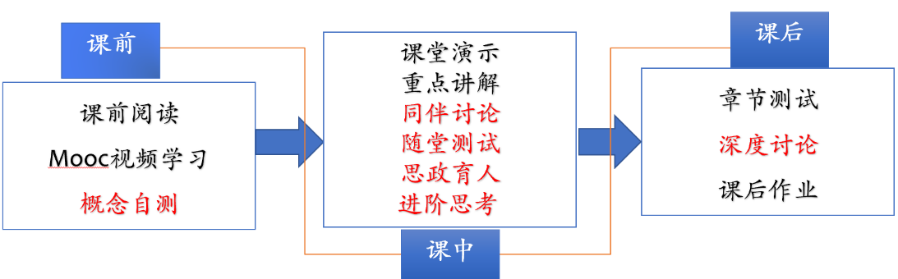
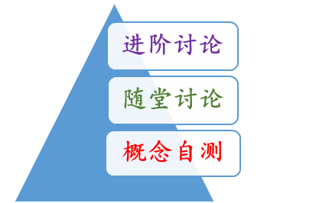

概念自测题：帮助学生理清教学内容和基本思路。
随堂讨论题：加强概念理解和应用，构建物理图像；横向拓展关联实际应用及前沿。
进阶讨论题：从教学问题出发促进深度思考和研究性学习。
- 教学内容
光的相干性，杨氏双缝干涉实验，光源对干涉条纹的影响，光程与光程差。
- 教学目标
- 知识掌握：
了解光源发光机理 相干光的产生；明确杨氏双缝干涉的光路，掌握利用波的干涉叠加原理分析杨氏双缝实验中形成明纹和暗纹的条件。了解杨氏双缝实验变形实验，如洛埃镜实验和菲涅尔双镜实验，了解杨氏双缝实验在科学前沿中的重要应用。理解光程和光程差的概念。
- 能力培养：
- 线上学习部分：自主学习能力，自觉类比，提出问题能力；
- 问题分析能力：从洛埃镜实验中的现象分析半波损失的存在；
- 解决问题能力：干涉现象和光程差的概念，解决实际问题—气体折射率的测定。
- 思政育人：
通过该实验设计和常见技术、科学前沿应用的比较、分析，学生了解科学研究方法。
- 重点难点
重点：杨氏双缝实验的基本原理、条纹特征、分析方法
难点：双缝实验的条纹特征的分析，光程概念的理解
- 教学形式
基于Mooc的问题进阶式混合式大班课堂教学：
Mooc视频学习，课堂讲授，同伴讨论/师生互动，图片、演示、视频与模拟
- 教学过程
- 阶段Ⅰ--课前：
- 发布课前学习任务：
1，Mooc视频8.1-8.2：光的相干性 杨氏双缝实验，菲涅尔实验与洛埃镜实验。Mooc视频8.3-8.6：等厚干涉；等倾干涉；迈克尔逊干涉仪及应用；
2，阅读教材对应内容；
4，课后作业（陈曙光主编教材）：6.1，3，4，6，8，11，12，，13，14
3， 光的干涉自测题（第1次课），提交时间：
光的干涉概念自测题（第2次课），提交时间：）
- 概念自测题：
1， 光源的发光特性是什么？为什么普通光源不具备相干性？
2， 获得相干光的两种基本方法是什么？画出简单的光路示意图。
3， 画出杨氏双缝干涉的光路图。
4， 杨氏双缝干涉的干涉条纹特点是什么？
5， 什么是光程和光程差？与波程和波程差的区别在哪里？
阶段Ⅱ--课中：
-  打开答疑系统，利用手机APP收集学生在阶段Ⅰ学习过程中的疑点，难点，在讲课过程中一一作出回应。
- 知识点一：光的相干性 相干光的获得
在线学习的基础上，回答概念自测相关问题。
- 知识点二：杨氏双缝干涉实验
  - 通过机械波干涉叠加的原理，采用类比的方法，分析双缝实验中波程差的计算，说明杨氏双缝实验中干涉明纹和暗纹形成的条件；分析干涉条纹的位置分布、条纹宽度、条纹亮度的分布特征。
  - 利用随堂讨论加深理解：
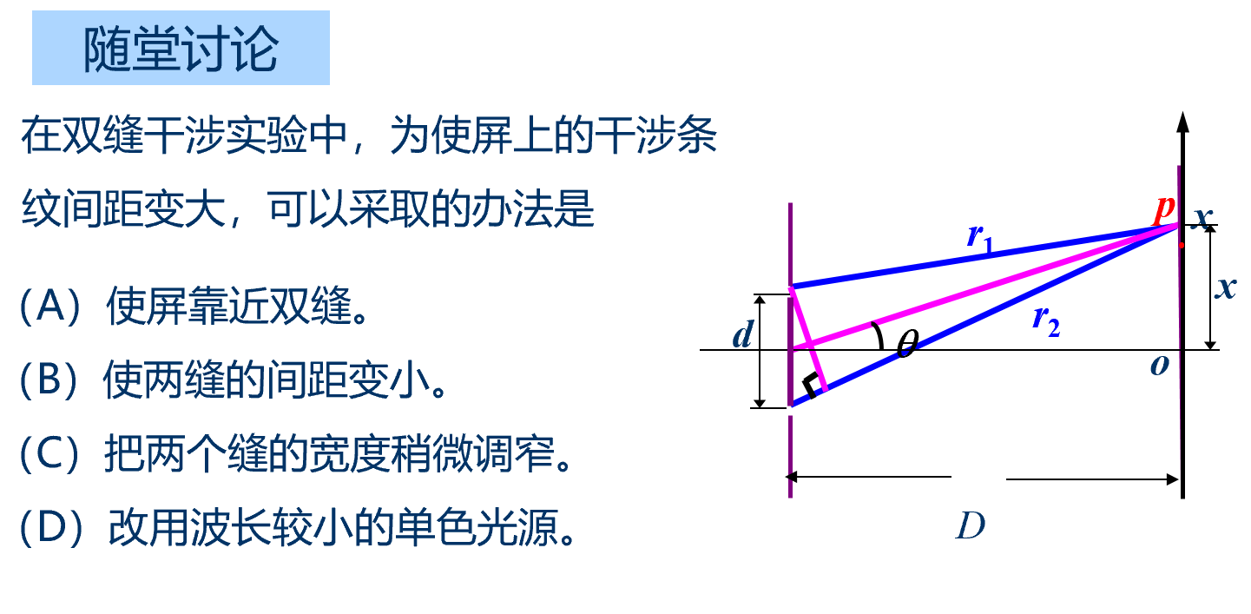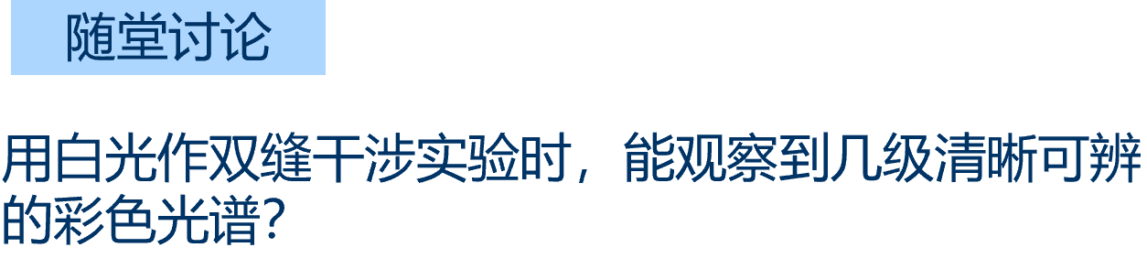
3，菲涅尔双镜实验 洛埃镜实验
- 知识点三：*光源对干涉条纹的影响 光程与光程差
1，光源对干涉条纹的影响（自学）；
2，讲解光程概念的物理本质。
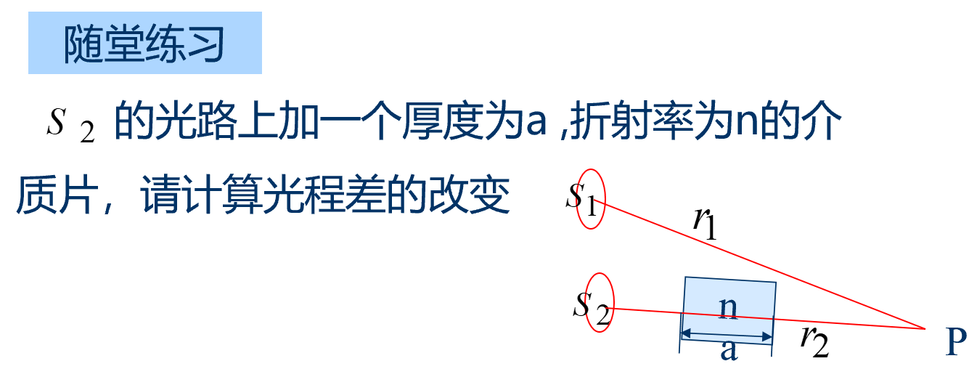。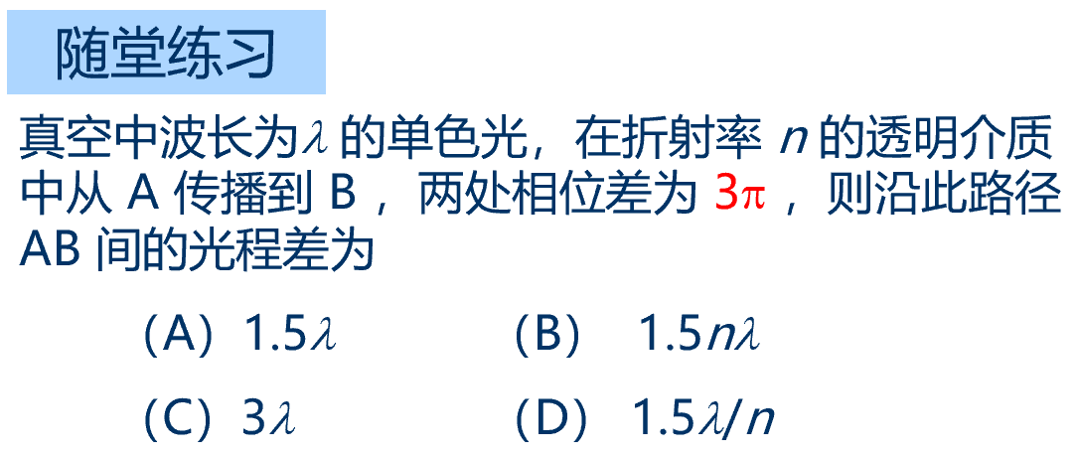
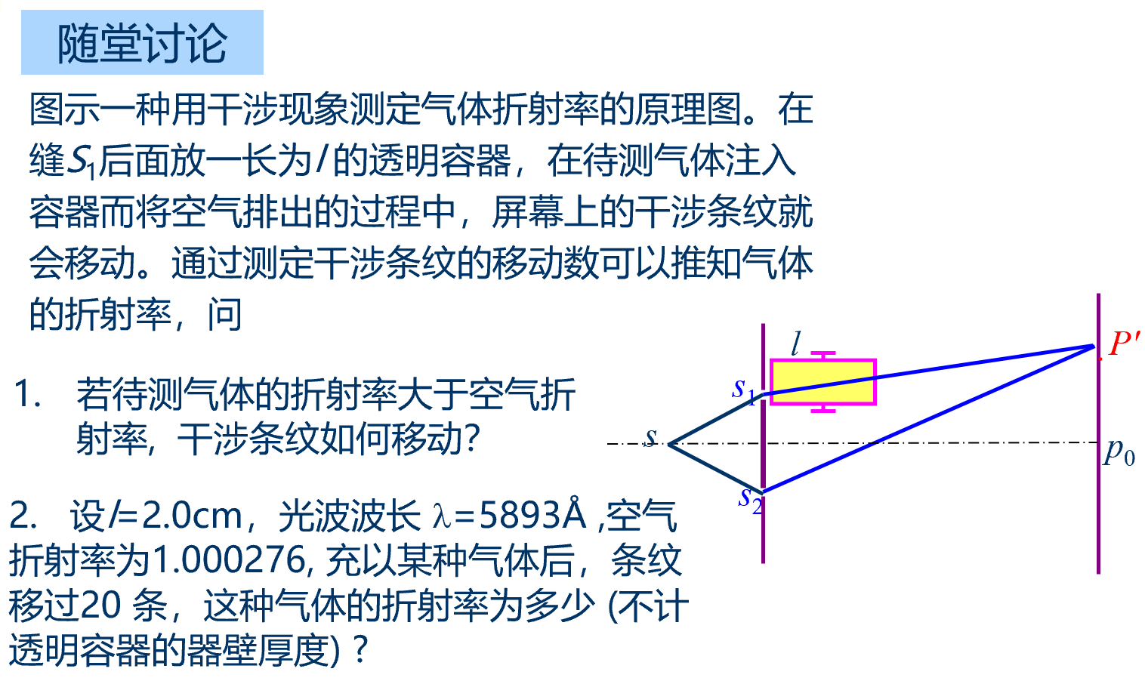
- 随堂测试：8-10min,平台限时提交。

阶段Ⅲ--课后
- 督促学生完成进阶讨论题目的课后讨论，指导小班课程中讨论环节，推动学生主动/研究性学习的实现。
进阶讨论：查阅资料：了解杨氏双缝实验在晶体结构探测中的应用。
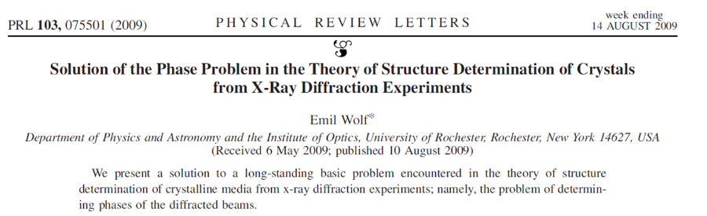
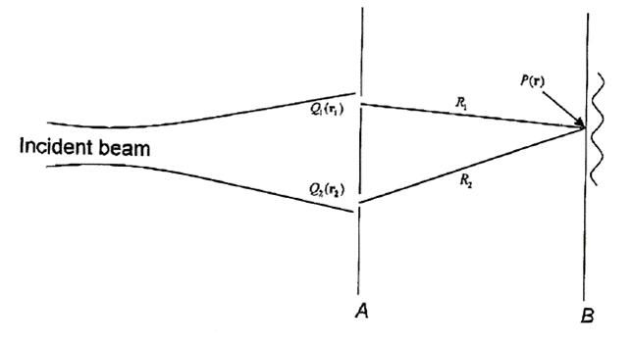
- 板书内容
  - 双缝干涉光路图；
  - 相干条件，条纹位置，条纹间距；
  - 光程 光程差。
- 参考文献
  - 张三慧.大学基础物理学 (第3版)，北京：清华大学出版社，2010
  - 赵凯华，陈熙谋. 新概念物理教程 电磁学. 北京: 高等教育出版社, 2003
  - 陈秉坤，舒幼生，胡望雨. 电磁学专题研究. 北京: 高等教育出版社, 2001
  - 倪光炯，王炎森. 文科物理——物理思想与人文精神的融合. 北京:高等教育出版社, 2005
  - Hugh D. Young, Roger A. Freedman. Sears and Zemansky's University Physics with Modern Physics Technology Update. Thirteenth Edition

